**Дидактическая игра «Разноцветный Ёжик»**

**(старший возраст в ДОУ компенсирующего вида)**

**Цель:** знакомство детей с различными цветами и оттенками.

**Задачи:**

- расширять знания детей о цветах и оттенках; знакомить с цветовым спектром;

- активизировать и обогащать словарный запас за счет новых слов (салатный, темно-зеленый, фиолетовый и т.д.);

- развивать мелкую моторику (колпачки вставляются в отверстия);

- развивать творческие способности детей (экспериментирование с красками).

1. **Цветовой спектр.**

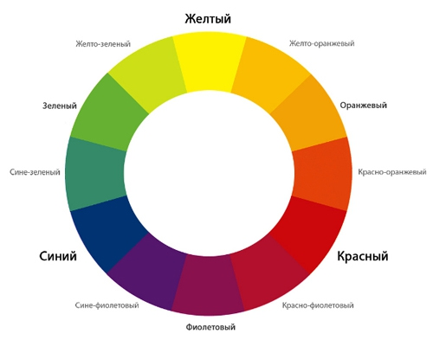

1. Ёжик изготавливается из резинового мячика, обклеенного бумагой, в котором проделываются отверстия для иголок (колпачков от фломастеров).

